**CƠ SỞ DỮ LIỆU**

**Lab7**

-Giáo viên hướng dẫn: **Nguyễn Thị Diệu Hiền**

-Họ tên sinh viên: NGO DUC PHU

-Mã sinh viên: PS37088

-Lớp: WD18402

-Mã môn: COM2012

**Phần 1:**

**Yêu cầu:** 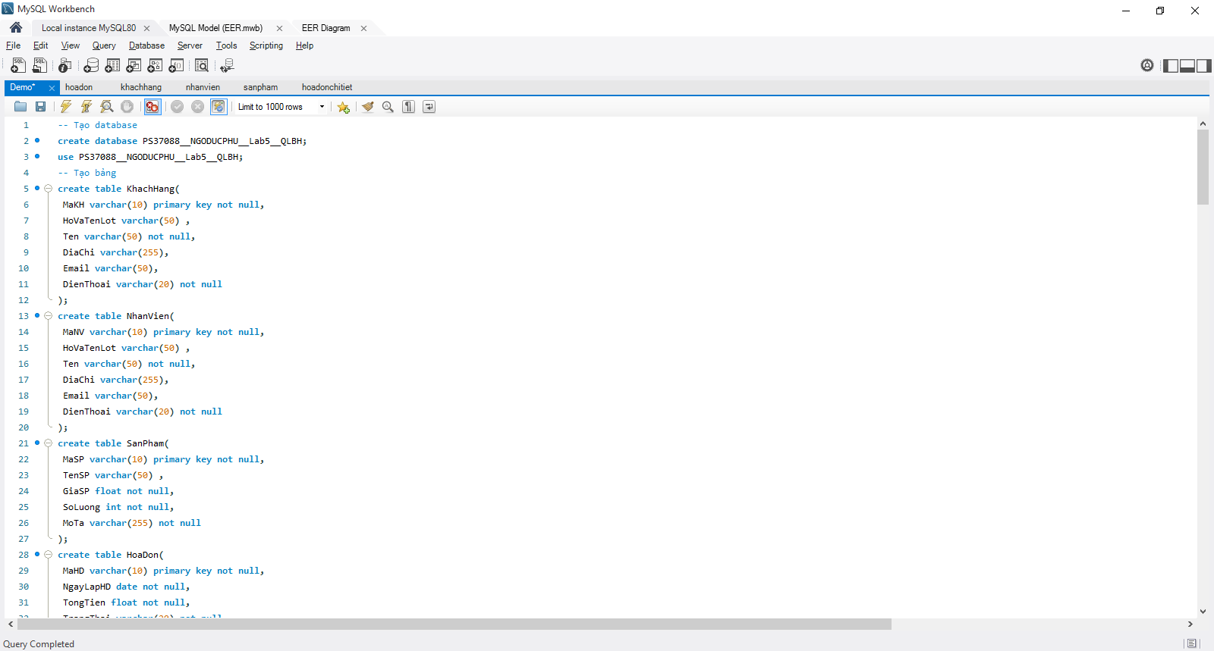

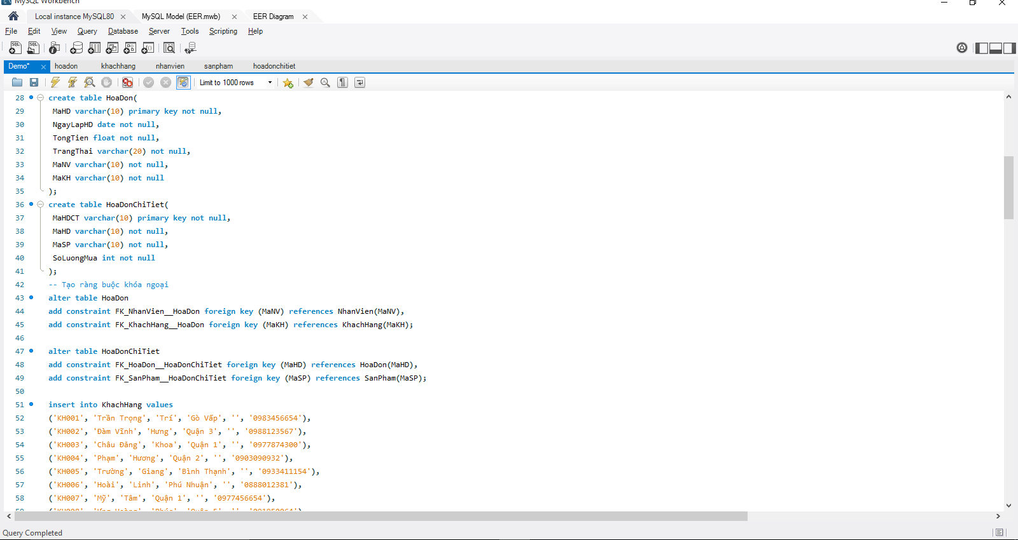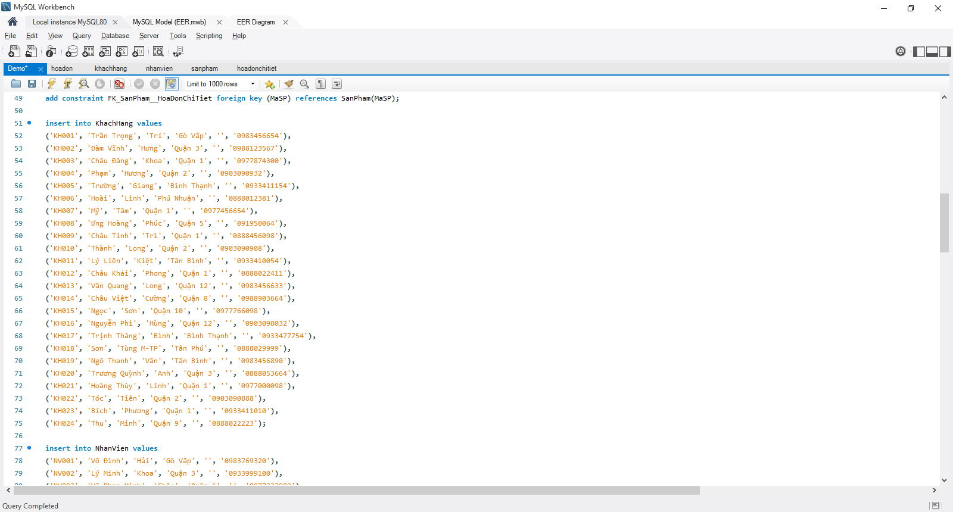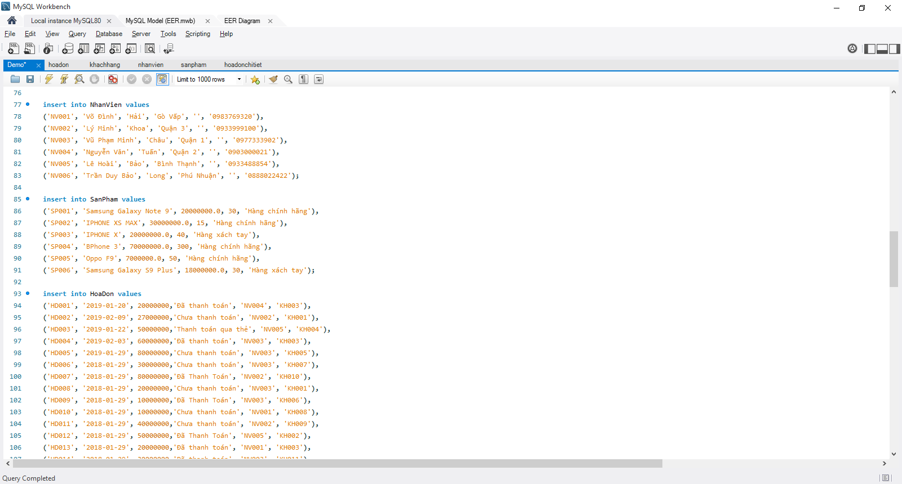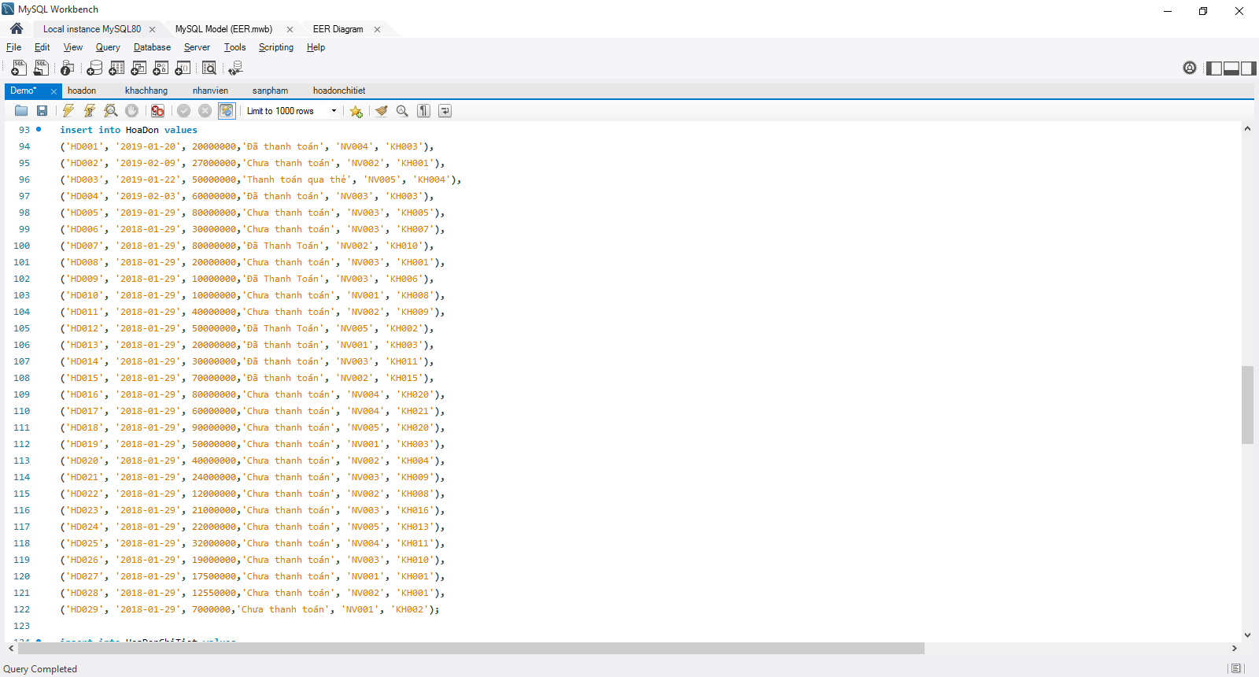

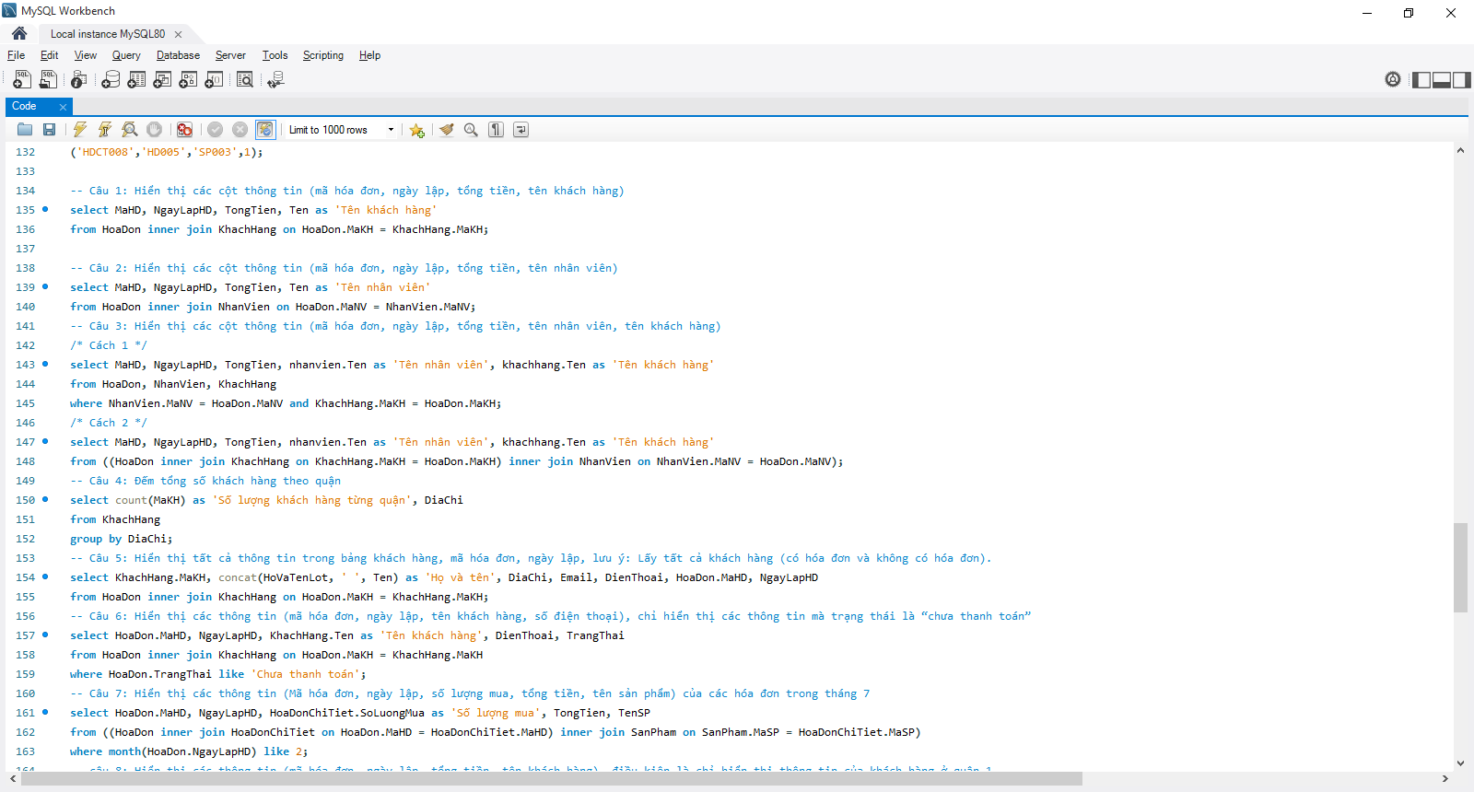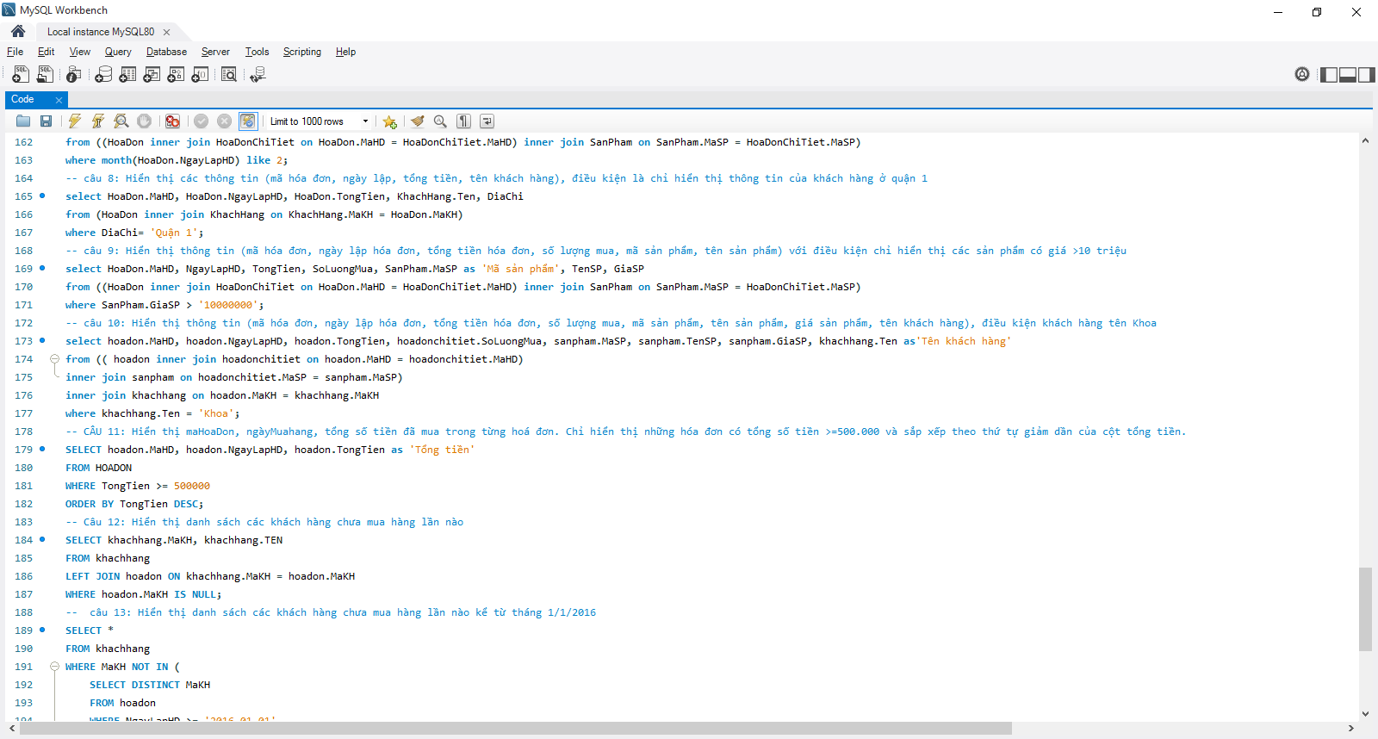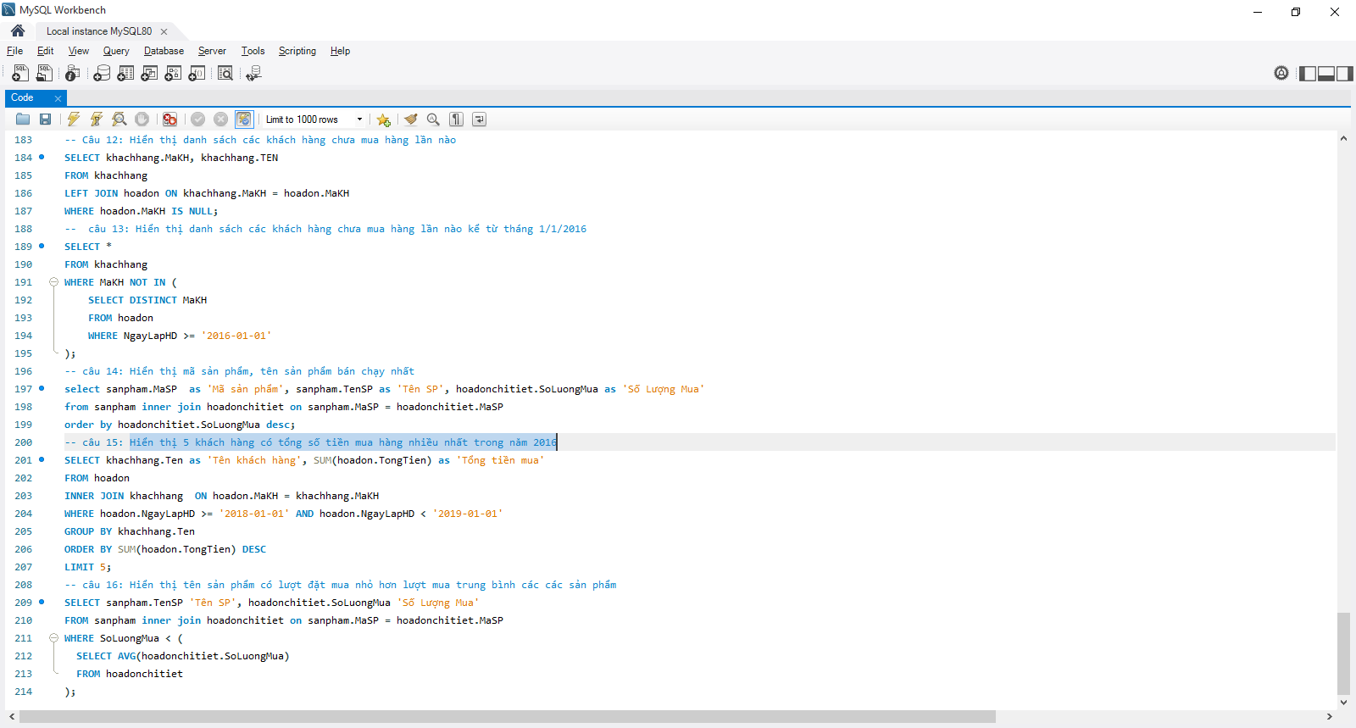

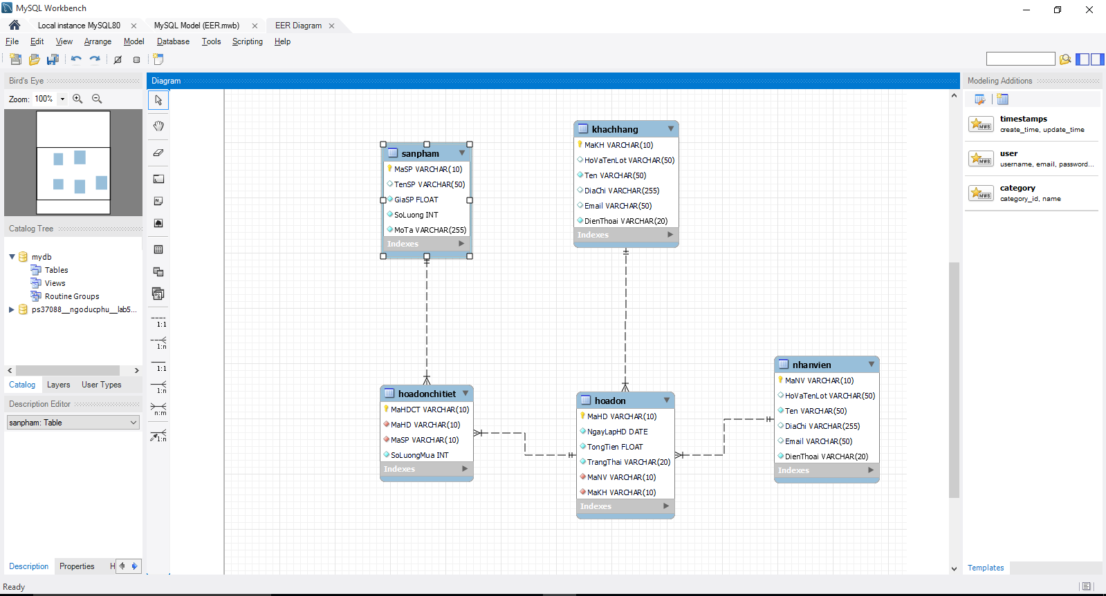

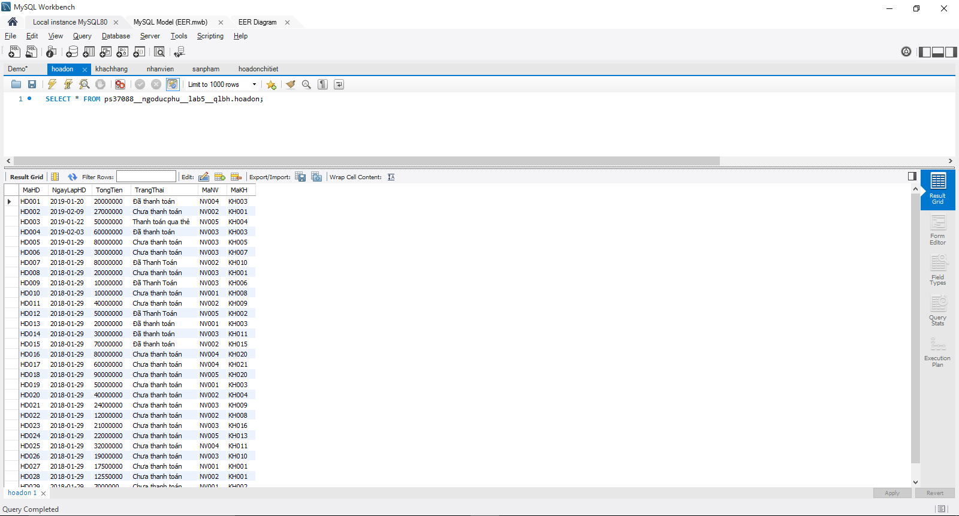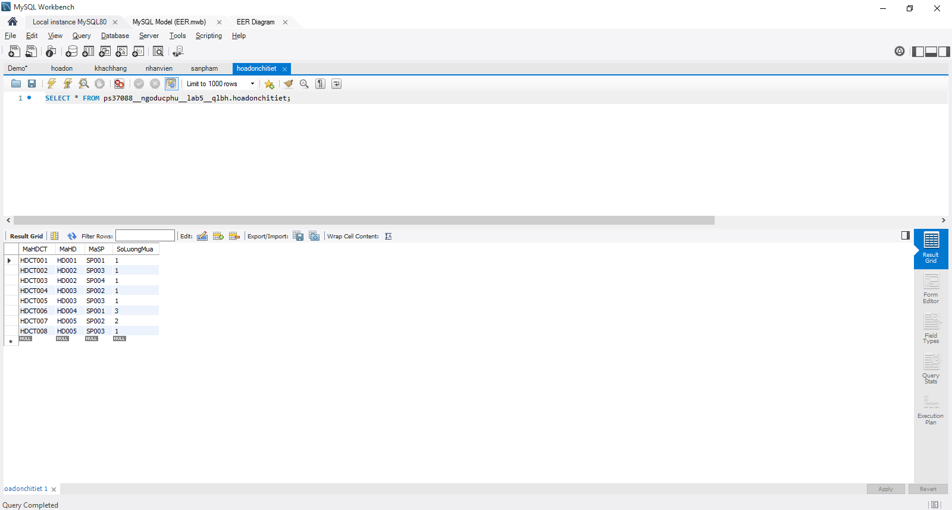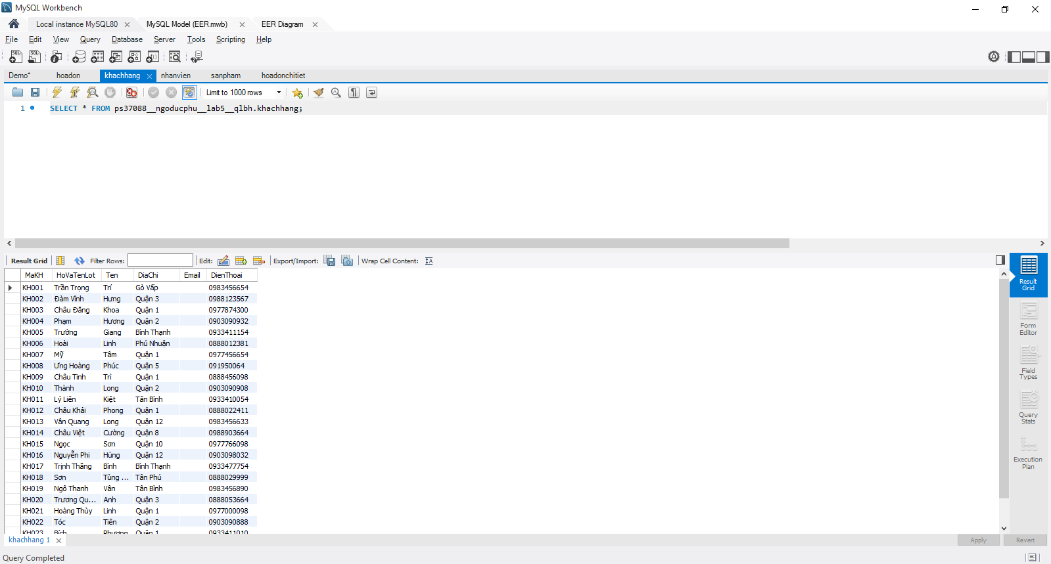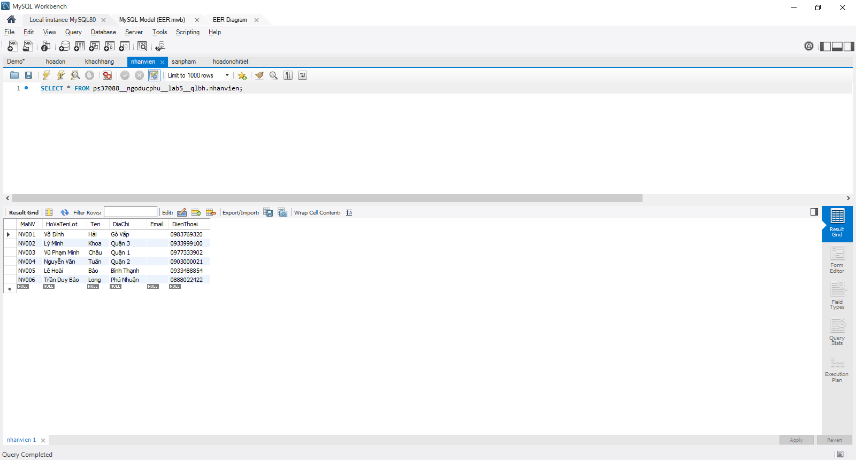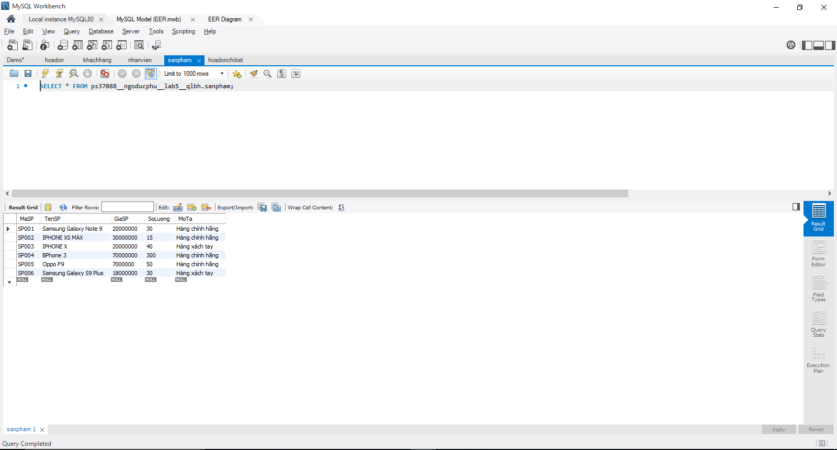

**Bài tập: Dựa trên cơ sở dữ liệu cho sẵn, hãy thực hiện các câu truy vấn sau**

1. Thêm 1 khách hàng mới (thông tin tự cho).
2. Thêm 3 sản phẩm mới (search tìm thông tin sản phẩm)
3. Thêm 1 hóa đơn mới cho khách hàng mới thêm
4. Thêm hóa đơn chi tiết của hóa đơn vừa nhập mua 3 sản phẩm bất kỳ
5. Tạo 1 bảng có tên KhachHang_Q1 chứa thông tin tin đầy đủ về các khách hàng ở Quận 1.
6. Cập nhật lại thông tin số điện thoại của khách hàng có mã ‘KH002’ có giá trị mới là ‘16267788989’
7. Tăng số lượng mặt hàng có mã ‘SP003’ lên thêm ‘200’ đơn vị
8. Giảm giá cho tất cả sản phẩm giảm 5%
9. Tăng số lượng của mặt hàng bán chạy nhất trong tháng 2/2019 lên 100 đơn vị
10. Giảm giá 10% cho 2 sản phẩm bán ít nhất trong năm 2019
11. Cập nhật lại trạng thái “chưa thanh toán” cho hoá đơn có mã ‘HD001’
12. Xoá mặt hàng có mã sản phẩm là ‘SP001’ ra khỏi hoá đơn ‘HD001’ .
13. Xoá khách hàng chưa từng mua hàng kể từ ngày “1-1-2019”

**Câu 1: Thêm 1 khách hàng mới (thông tin tự cho).**

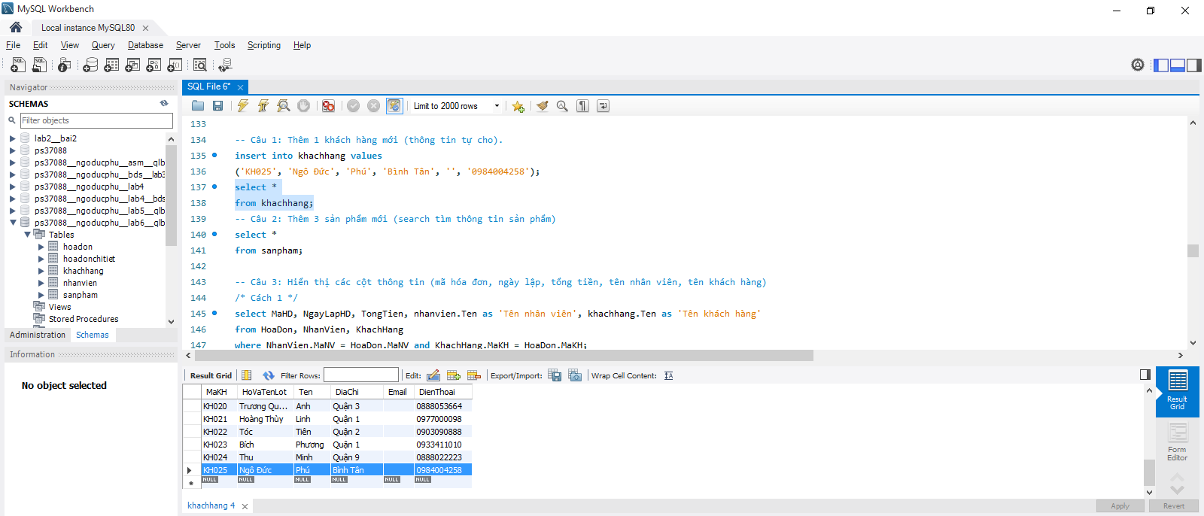

**Câu 2: Thêm 3 sản phẩm mới (search tìm thông tin sản phẩm)**

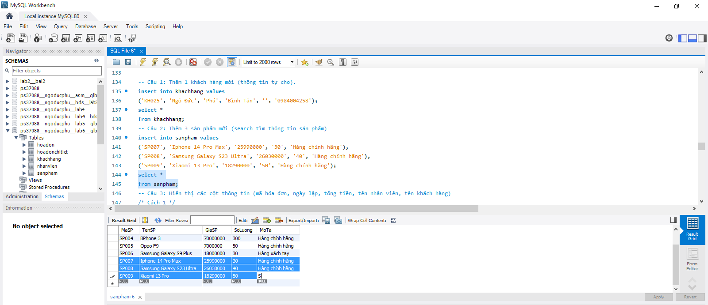

**Câu 3: Thêm 1 hóa đơn mới cho khách hàng mới thêm**

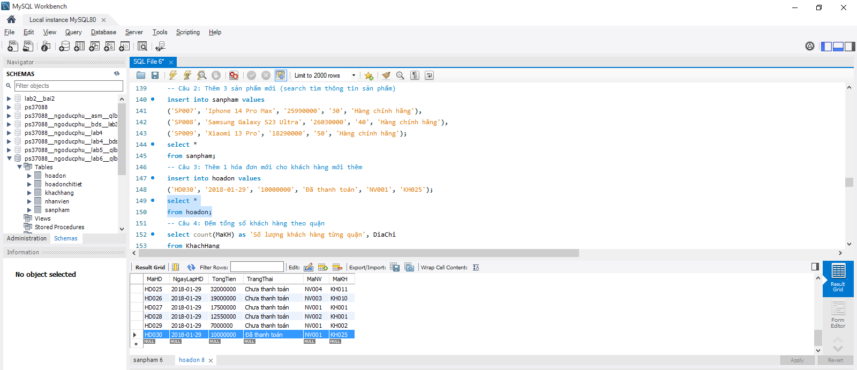

**Câu 4: Thêm hóa đơn chi tiết của hóa đơn vừa nhập mua 3 sản phẩm bất kỳ**

**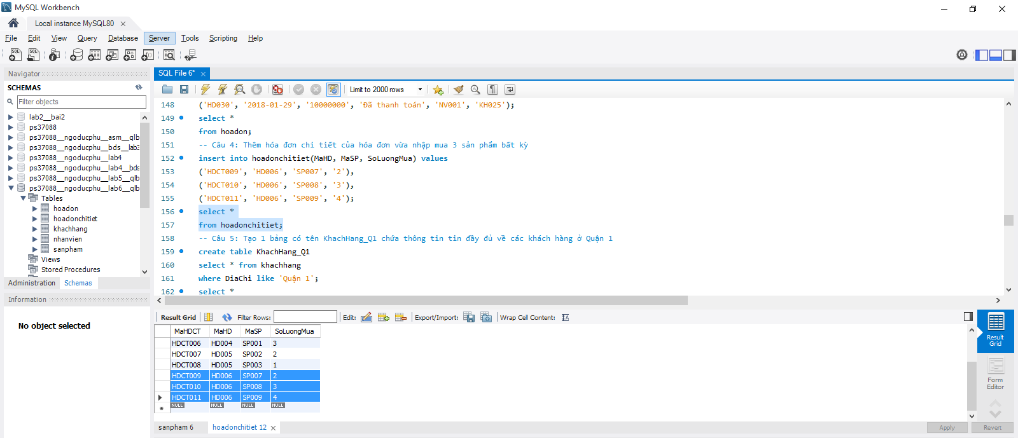  
Câu 5: Tạo 1 bảng có tên KhachHang_Q1 chứa thông tin tin đầy đủ về  
các khách hàng ở Quận 1**

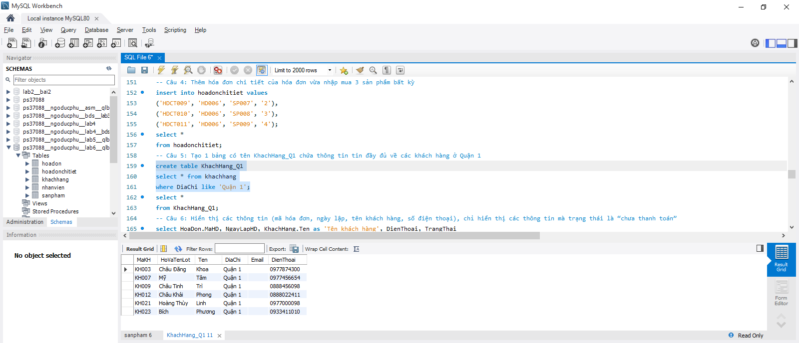

**Câu 6: Cập nhật lại thông tin số điện thoại của khách hàng có mã ‘KH002’  
có giá trị mới là ‘16267788989’**

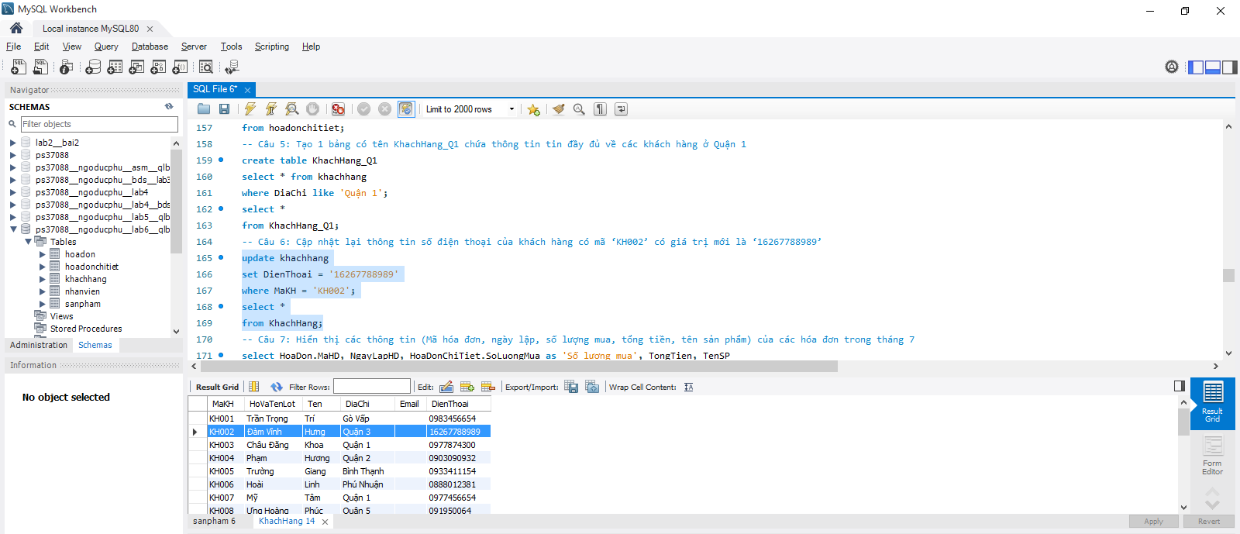

**Câu 7: Tăng số lượng mặt hàng có mã ‘SP003’ lên thêm ‘200’ đơn vị**

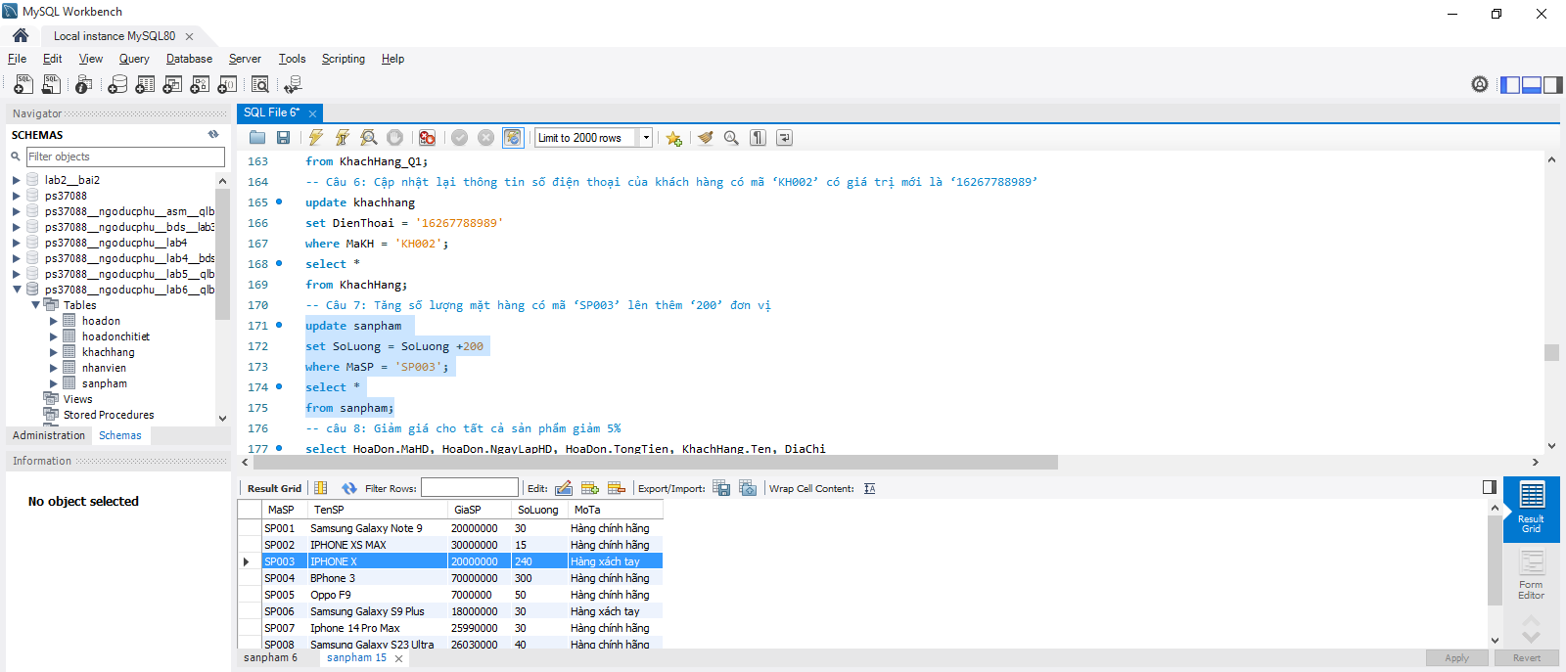

**Câu 8: Giảm giá cho tất cả sản phẩm giảm 5%**

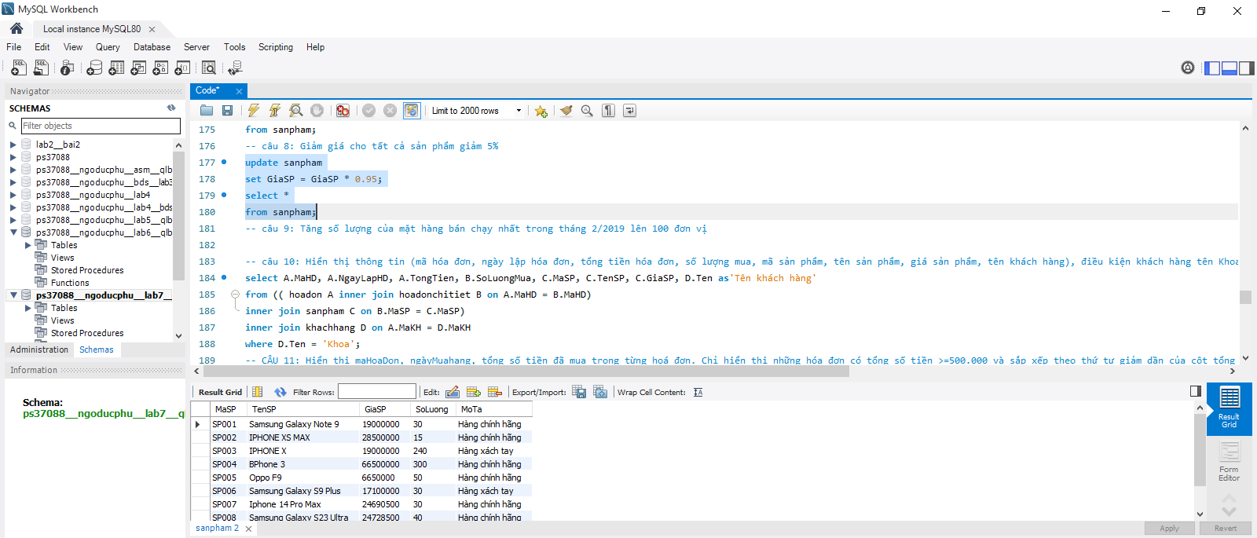

**Câu 9: Tăng số lượng của mặt hàng bán chạy nhất trong tháng 2/2019 lên  
100 đơn vị**

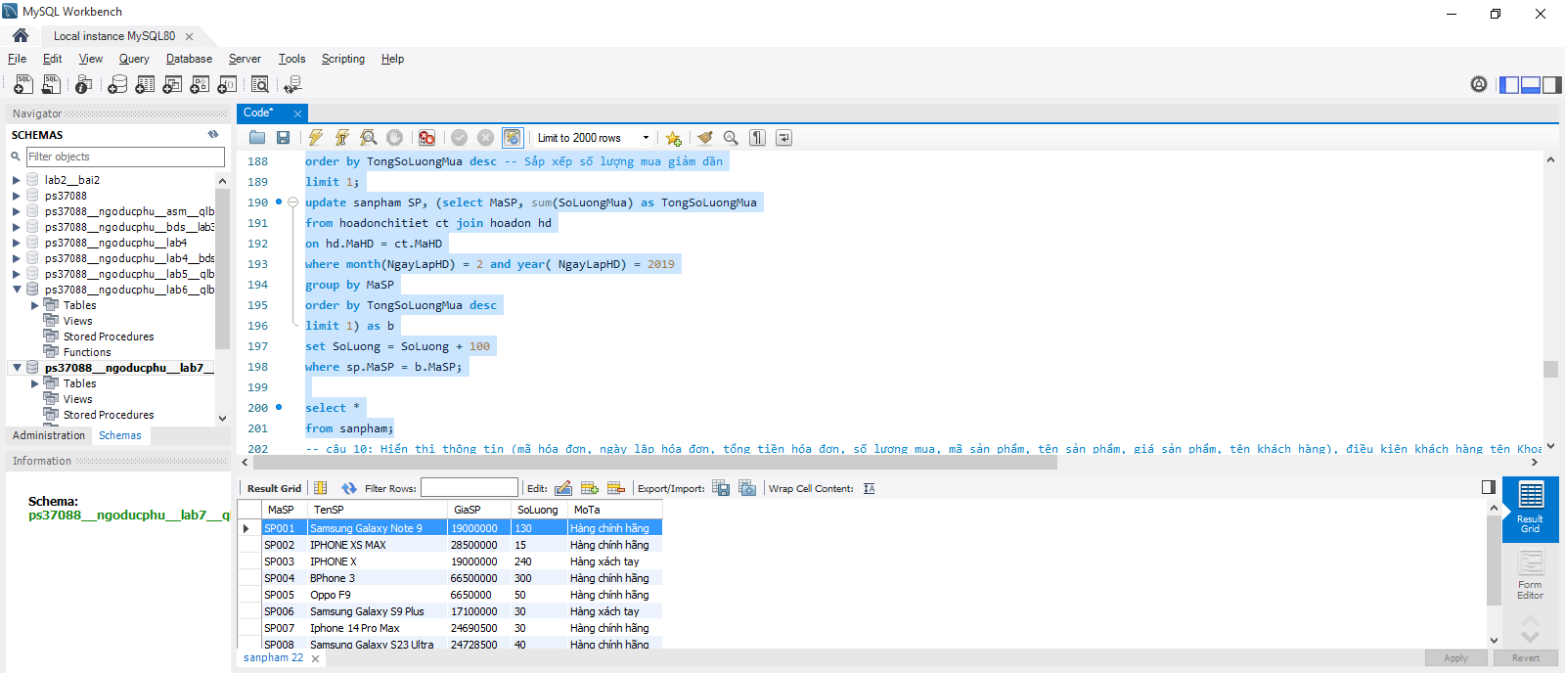

**Câu 10: Giảm giá 10% cho 2 sản phẩm bán ít nhất trong năm 2019**

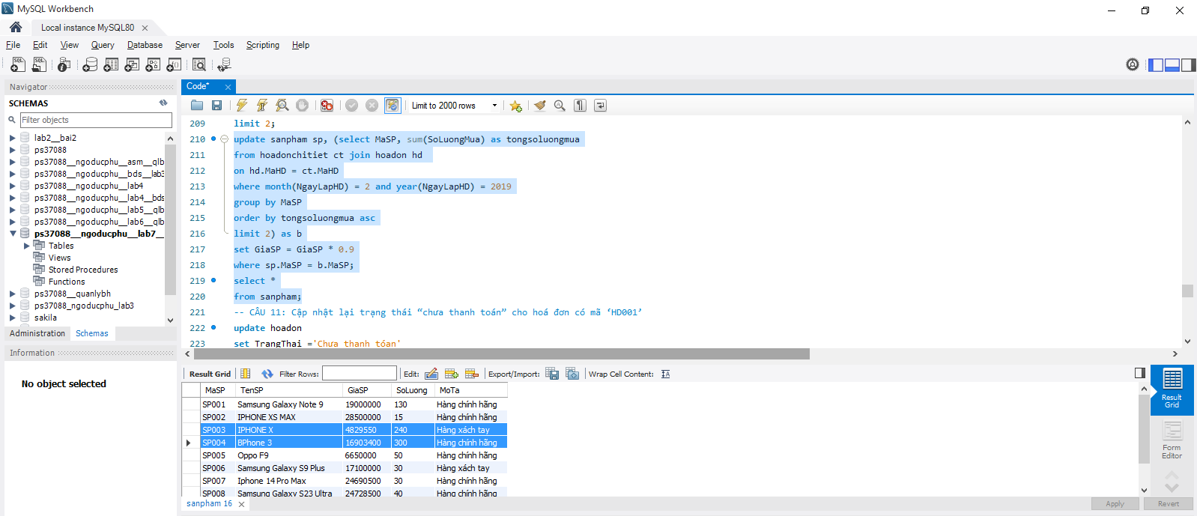

**Câu 11: Cập nhật lại trạng thái “chưa thanh toán” cho hoá đơn có mã  
‘HD001’**

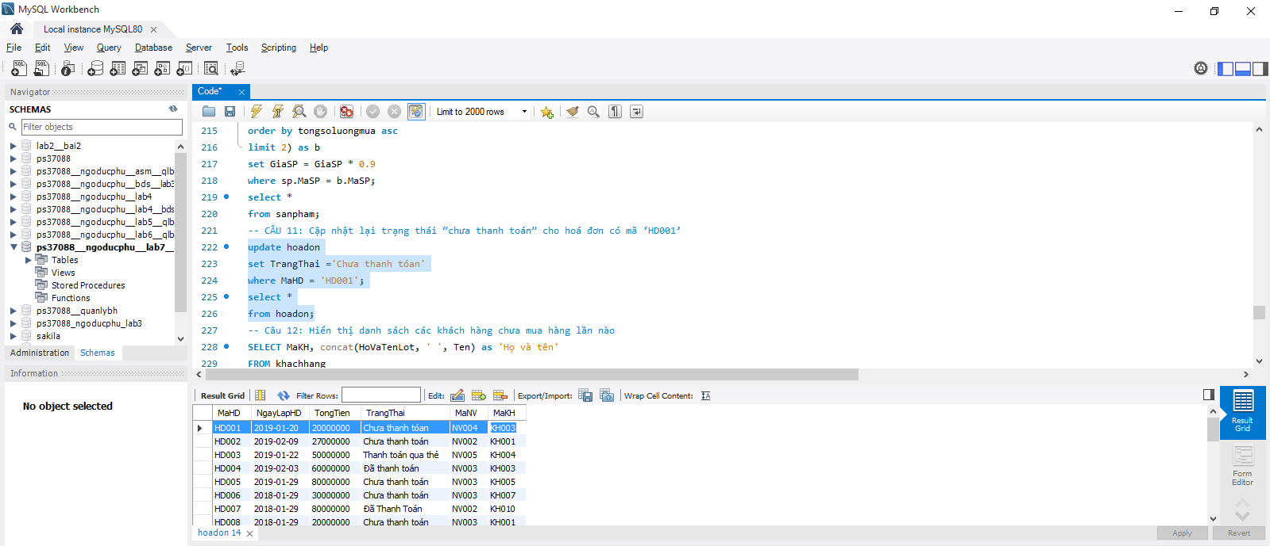

**Câu 12: Xoá mặt hàng có mã sản phẩm là ‘SP001’ ra khỏi hoá đơn ‘HD001’ .**

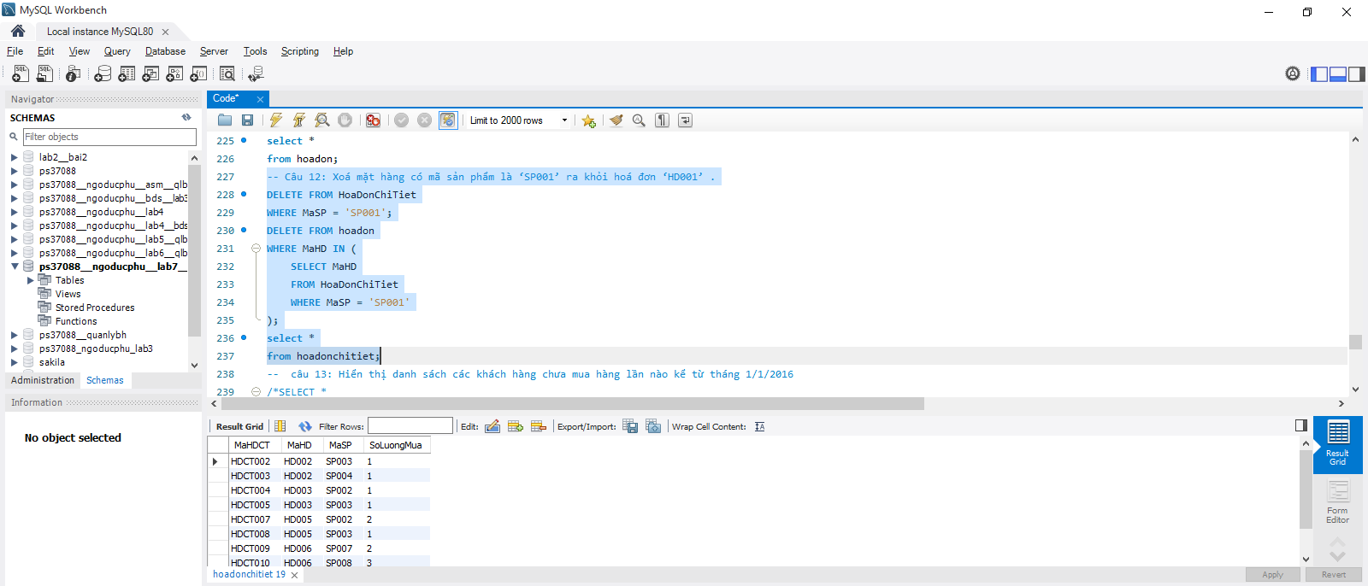

**Câu 13: Xoá khách hàng chưa từng mua hàng kể từ ngày “1-1-2019”**

